Test Nr.1

1. Aufgabe: Welche der folgenden Zuordnungen sind Funktionen?   
 Kreuze an!

ja x nein ja nein x ja nein x ja nein x

2. Aufgabe: Löse zeichnerisch. Trage sämtliche Geraden mit unterschiedlichen Farben in das Koordinatensystem ein und beschrifte das Koordinatensystem.  
Wie heißt der Schnittpunkt bei a), bei b), bei c)?

a) y = x - 3 b) y = 2x -3 c) y - x = -3

y = -2x + 3 y = -x + 2 3 = y + x

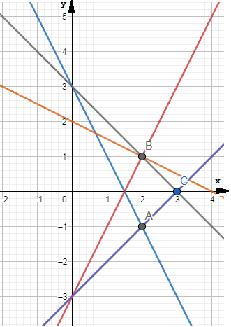

a) A ( 2| -1)

b) B ( 2| 1)

c) C ( 3| 0)

3. Aufgabe: Gegeben ist die Funktion mit y = - 3x + 4.

1. Wo schneidet die Gerade die y - Achse? Bei P(0|4)
2. Wie lautet die Steigung?

Sie lautet m = -3.

1. Überprüfe, ob die Punkte A (-5|-11) und

B (4|-8) Punkte der Geraden f(x) =-3x + 4 sind.

A: -11 = (-3)·(-5) + 4 -11 = 19 (f) nein!

B: -8 = (-3) · 4 + 4 -8 = -8 (w) ja!

Antwort: B liegt auf der Gerade, A nicht.

4. Aufgabe: a) Zeichne die lineare Funktion, deren Graph

durch die Punkte P (2|4) und Q (-3|-6)

verläuft. Bestimme mit Hilfe der Zeichnung

die Funktionsgleichung.

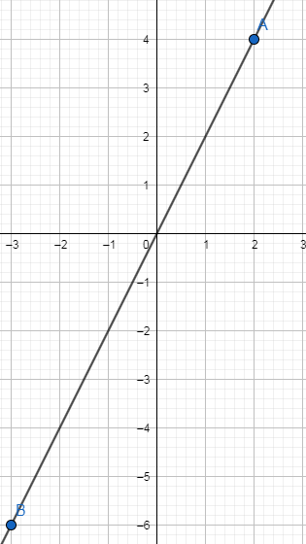

Sie heißt: f(x) = 2x

b) Bestimme rechnerisch die Funktionsgleichung der

Geraden, die durch die Punkte P1 (2|10) und

P2 (4|4) verläuft. Wo schneidet die Gerade die

y - Achse?

m = $\frac{4-10}{4-2}$ = $\frac{-6}{2}$-3 f(x) = -3x + b

P2: 4 = (-3)·4 + b |+12

16 = b f(x) = -3x + 16

Die Funktionsgleichung heißt: f(x) = -3x + 16

Der y-Achsenabschnitt ist: b = 16

c) Bestimme rechnerisch die Funktionsgleichung mit   
A(1|6) und b = 3

6 = m + 3 | -3

m = 3

f(x) = 3x + 3

d) Bestimme rechnerisch die Funktionsgleichung mit B(0,5|7,5) und m = 0,5.

7,5 = 0,5·0,5 + b | -0,25

b = 7,25

f(x) = 0,5x + 7,25

5. Aufgabe: Bestimme rechnerisch die fehlenden Angaben:

|  |  |  |  |
| --- | --- | --- | --- |
|  | a) | b) | c) |
| P | (-1|-2) | (-3 | ) | (10,67|1) |
| Q | (11|3) | (-5|0) | ( | ....) |
| m | - 0,5 | 0,6 | 0,75 |
| b | - 2,5 | 3 | - 7 |
| y-Achsen-  abschnitt | - 2,5 | 3 | - 7 |
| Funktions-  gleichung | f(x) = -0,5x-2,5 | f(x) = 0,6x+3 | f(x) = 0,75x-7 |

Platz für Rechnungen:

a) P: -2 = (-0,5)·(-1) + b b = -2,5

f(x) = -0,5x-2,5

Q: 3 = -0,5x - 2,5 | +2,5

5,5 = -0,5x | :(-0,5) x = 11

b) Q: 0 = (-5)·m + 3 |-3

-3 = -5m |:(-5) m = 0,6

c) P: 1 = 0,75x – 7 |+7

8 = 0,75x |:0,75 x ≈ 10,67

______________________________________________________________

( ) Punkte erreicht von 37 Punkten.

Note: ___________________________